МБДОУ ОВ «Детский сад» Солнышко». Дахадаевский р-он

ТЕМА: «Курочка ряба гостях у ребят»

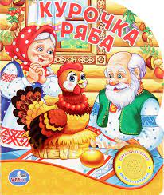

Выполнила:
Гасанова К.З
Уркарах 2022г

Конспект занятия по развитию речи
«Курочка Ряба в гостях у ребят» в 1младшей группе.
Цель: развитие речи детей, желание отвечать на вопросы, стимулирование к активному говорению.
Задачи:
- образовательные: учить отвечать на вопросы, говорить эмоционально, выразительно; учить понимать содержание сказки; учить концентрировать внимание, координировать движения
- развивающие: формировать дыхательный аппарат, развивать мелкую моторику рук, внимание, память; развивать навыки взаимодействия между детьми;
-воспитательные: воспитывать интерес к устному народному творчеству; эмоционально – положительное отношение к окружающим.
Методическое обеспечение: Игрушечная курочка, цыпленок, корзинка с перышками, «Цыплят» для детей, «Курочки» для воспитателя, настольный театр «Курочка Ряба», - Чтение русской народной сказки «Курочка Ряба», рассматривание иллюстраций к сказке.
- Знакомство с домашней птицей курица, с её детьми – цыплятами.
Ход занятия:
Дети сидят на стульчиках, перед ними воспитатель.
Воспитатель: Ребята посмотрите, сколько сегодня у нас много гостей. Давайте с ними поздороваемся.
Дети: Здравствуйте!
Воспитатель: А теперь давайте скажем нашим глазкам «Доброе утро».
Доброе утро глазки! Вы проснулись? (Дети гладят руками глазки)
Дети: Да!
Доброе утро ушки! Вы проснулись? (Дети гладят руками ушки)
Дети: Да!
Доброе утро ручки! Вы проснулись? (Дети хлопают в ладоши)
Дети: Да!
Доброе утро ножки! Вы проснулись? (Дети гладят ножки)
Дети: Да!
Проснулись, улыбнулись и к солнышку потянулись.
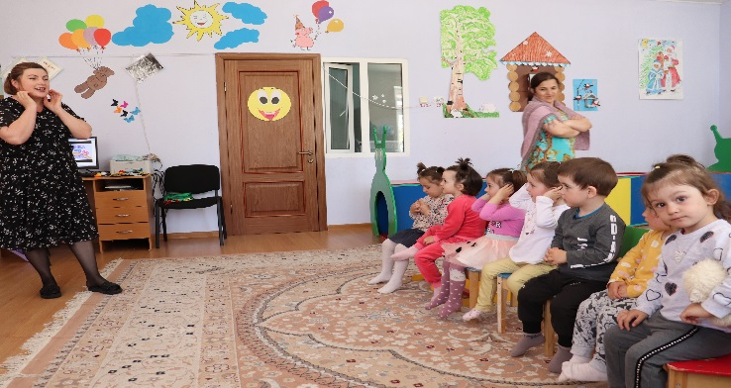

Воспитатель: Ребята, когда сегодня утром я шла в детский сад, возле нашей группы я нашла корзиночку.
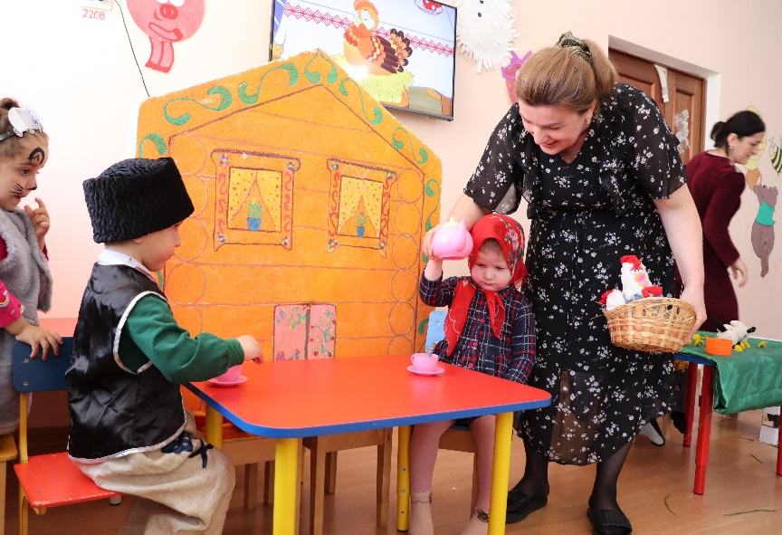
Сюрпризный момент
- Хотите посмотреть, что лежит в корзиночке? (Ответы детей)
Что это? (Перышки). Посмотрите, какие перышки (Легкие, пушистые). Если на перышко подует ветерок, оно сможет полететь.
Давайте подуем на перышко и посмотрим, как оно полетит.
(Дыхательная гимнастика «Подуй на перышко». Дети несколько раз дуют на перышко.)
Воспитатель: А кто потерял это перышко, мы сейчас с вами узнаем.
Я загадаю вам загадку, а вы попробуйте отгадать, про кого я говорю.
Загадка.
По двору гуляет,
Цыпляток созывает:
Ко-ко-ко-ко-ко. Не ходите далеко!
Дети кто это?
Дети: - Курочка
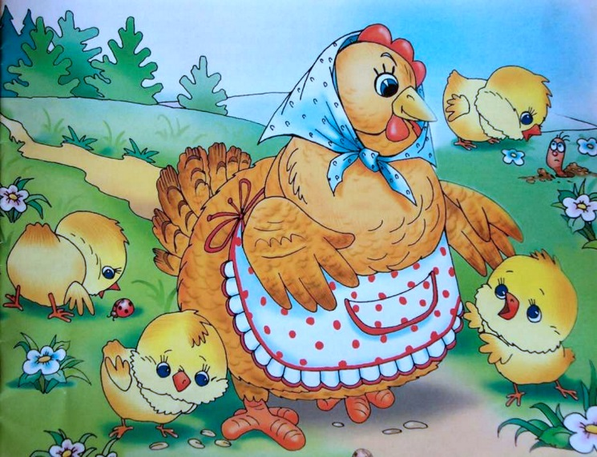
Воспитатель: Конечно, курочка. Посмотрите ребята, а курочка – красавица в гости к нам пришла.
Курица: Здравствуйте, ребята!
Воспитатель:
Давайте тоже скажем курочке «Здравствуй, курочка»
- Какая наша курочка? (большая, пестрая, красивая)
- А как курочка кричит? (Ко-ко-ко).
- А еще у мамы курицы есть ребенок – желтый, маленький…
Дети: Это цыпленок.
Воспитатель: Правильно, цыпленок.
А какой он цыпленок! –
Дети: маленький, желтый.
Воспитатель: А как цыпленок кричит? –
Дети: пи-пи-пи.
Воспитатель: А как вы думаете, что любит клевать курочка с цыпленком? Дети: Зернышки, червячков, травку.
Воспитатель: А давайте мы сейчас с вами их покормим..
Воспитатель: Давайте сложим угощение для курочки и цыпленка на полянку. И расскажем курочке потешку.
Дети: Курочка моя, умница моя.
Вот зерно, водичка! Дашь ты нам яичко.
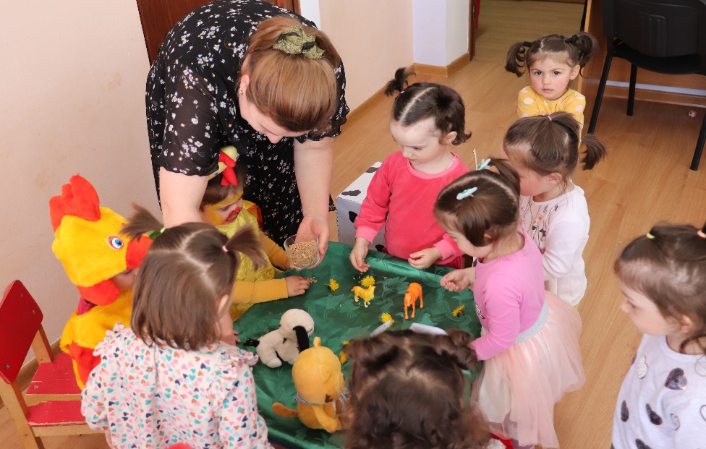
Воспитатель: Ребята, а курочка не просто так к вам в гости пришла, она нас зовёт к себе в гости, в деревню. Давайте построимся паровозиком и отправимся в деревню.
Дети выстраиваются «паровозиком», воспитатель помогает и встаёт во главе, под музыку «Песенка друзей», «паровозик» движется вокруг группы и останавливается у макета русской избушки и дворика
Воспитатель: Ребята, мы приехали в деревню.

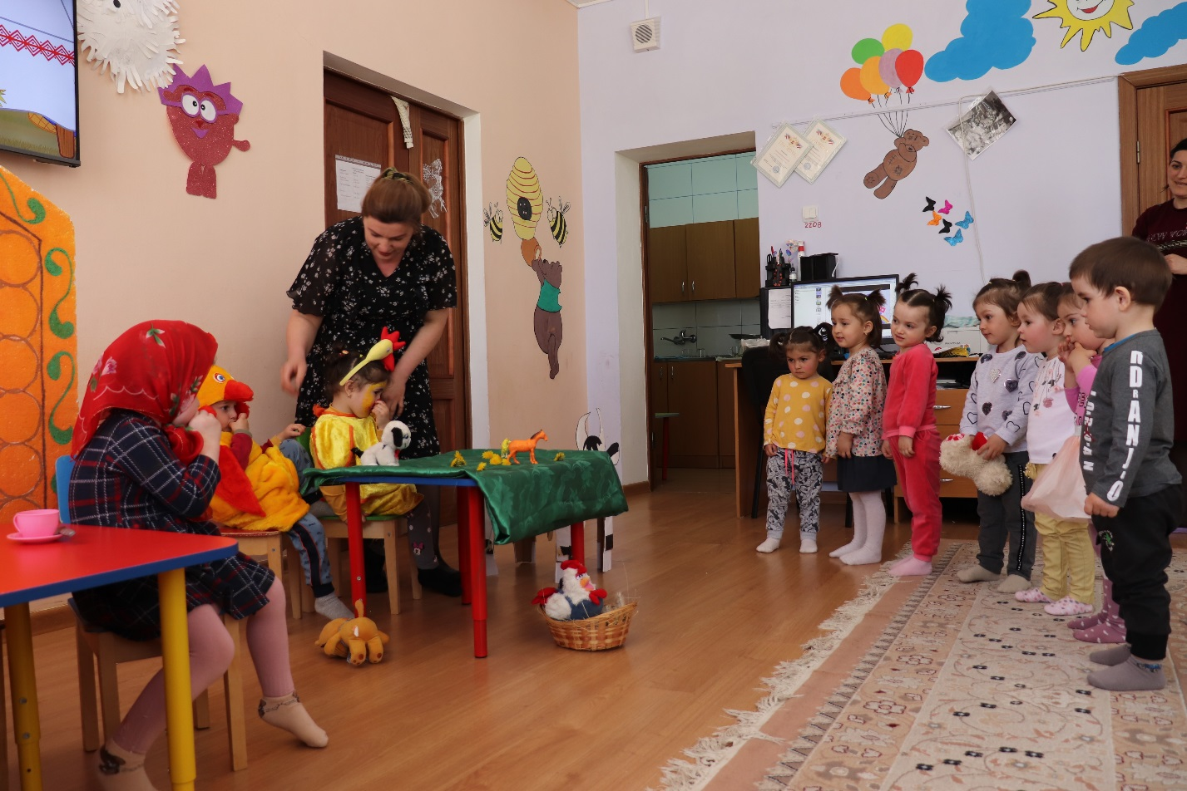
Посмотрите во двор. Кто здесь живет?
Дети рассматривают дворик, находят в нём петушка, указывают на него. Воспитатель: Кто же это? Дети: Петушок! Воспитатель: А как петух кукарекает?
Дети: Ку-ка-ре-ку!
Воспитатель: Посмотрите, а здесь кто?
Дети: Корова, лошадь.
Воспитатель: Правильно, как мычит корова?
Дети: Му-у-у!
Воспитатель: А лошадь как ржёт? Дети: Иго-го!
Воспитатель показывает детям на избушку, возле которой сидит кошка:
Воспитатель: Ребята, а это кто?
Дети: Это кошка! Воспитатель: Как у нашего кота
Шубка очень хороша,
Как у котика усы
Удивительной красы,
Глаза смелые,
Зубки белые. Воспитатель: А как мяукает кошка? Дети: Мяу - Ребята, а вы любите сказки?
Вижу, заблестели глазки!
Сядьте, деточки рядком,
Да послушайте ладком.
- А какую сказку вы знаете про курочку?
- Давайте вместе расскажем, что же случилось в этой сказке. Я начну, а вы мне помогайте. Садитесь на стульчики удобнее, приготовьте ушки, глазки, начинаем нашу сказку. А Курочка-Ряба послушает, как хорошо вы знаете про нее сказку.
.
Дети следят за развертыванием содержания сказки в театре и договаривают фразы.
«Жили – были (пауза) Дед и баба и была у них (пауза) курочка Ряба Снесла

курочка (что она снесла?) яичко, не простое яичко (а?) золотое.
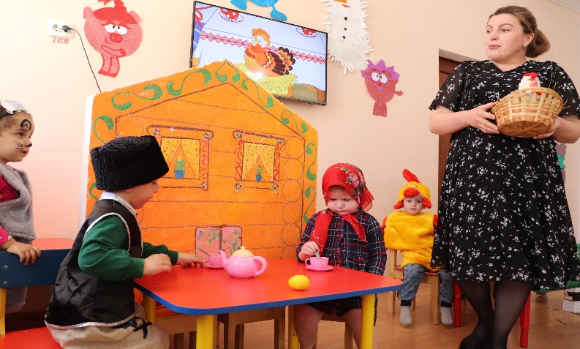
Дед (что делал?) бил, бил – не разбил, баба (что делала?) била, била – не разбила
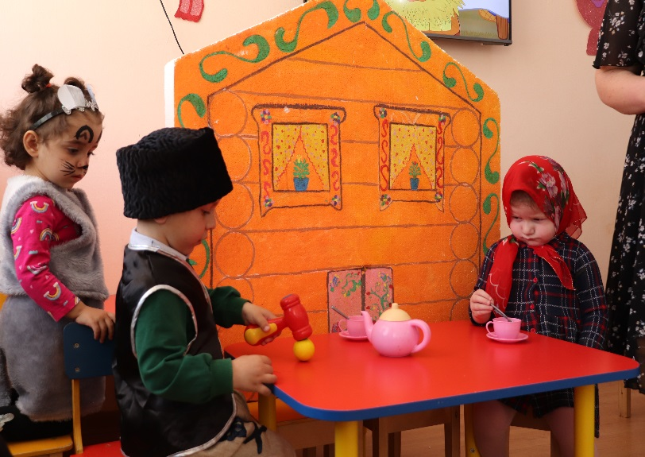(Кто бежал?) мышка побежала, хвостиком махнула, яичко (что сделало?) упало и разбилось.
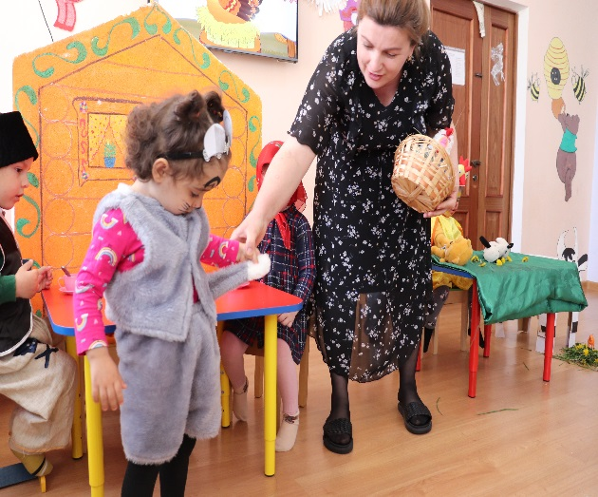
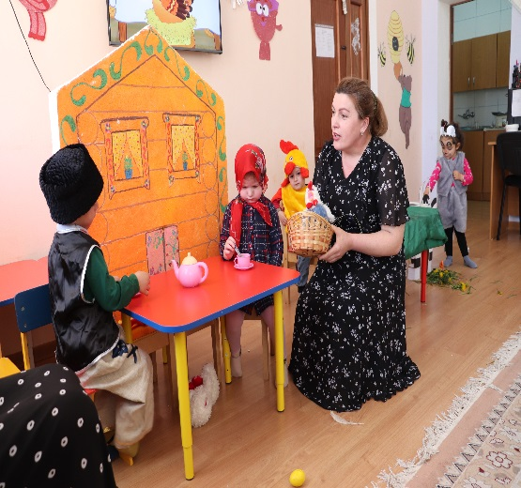
Дед (что делает?) плачет, баба (что делает?) плачет, а курочка Ряба кудахчет: «Не плачь (пауза) дед, не плачь (пауза) баба, я вам новое яичко снесу, не золотое, (а какое?) простое!»
Воспитатель: Понравилась вам сказка? Кто снес яичко? Кто разбил яичко? Как? Что курочка обещала деду с бабой?
Итог занятия:
Воспитатель: Курочка, нам очень понравилось у вас в деревне, но пришло время возвращаться домой.
Воспитатель: Давайте скажем курочке и ее друзьям спасибо и до свидания.

Воспитатель: Ребята, а где мы сегодня были? Вам понравилось в гостях у курочки? А какую сказку мы с вами сегодня рассказывали? А в какую игру играли? Вы были сегодня молодцы, правда, гости. Давайте скажем нашим гостям до свидания.
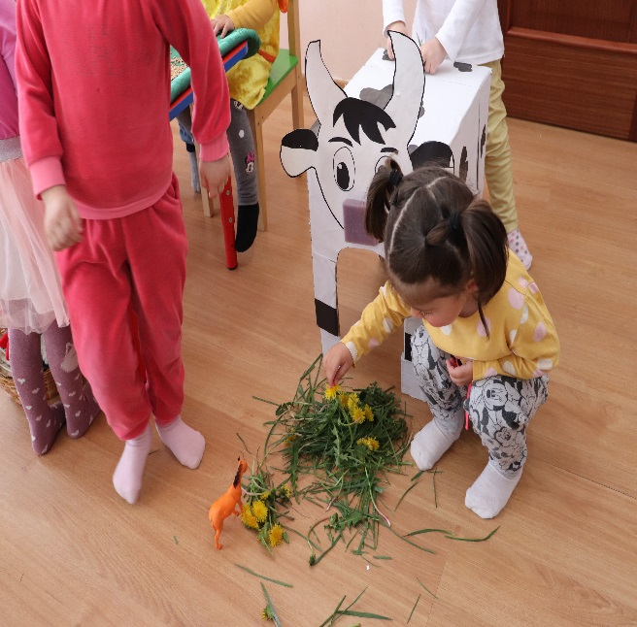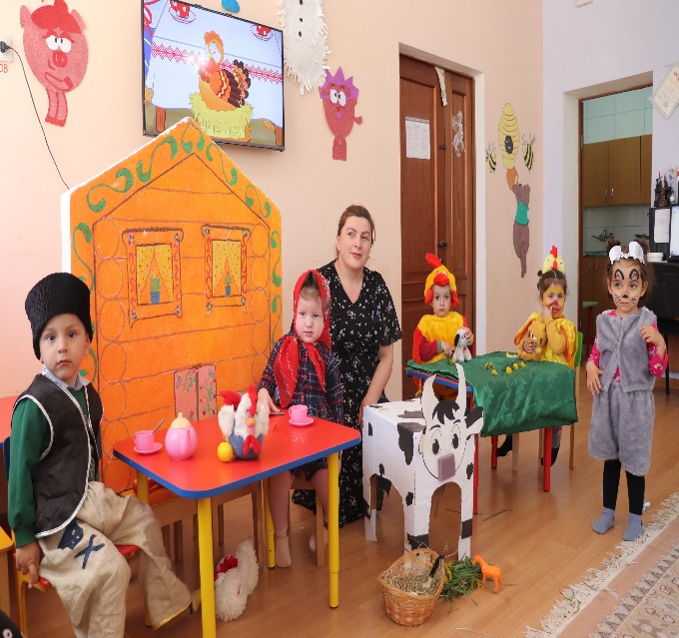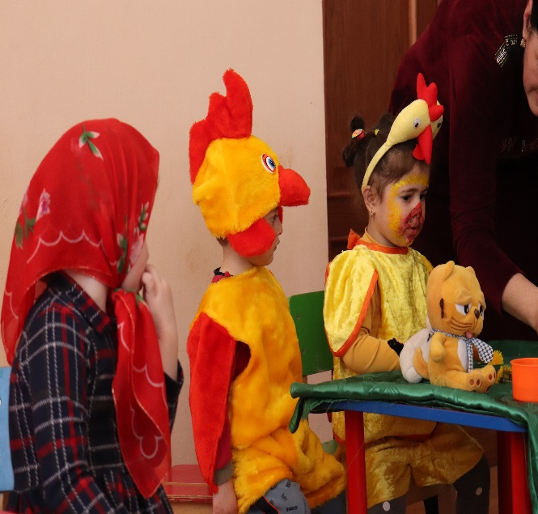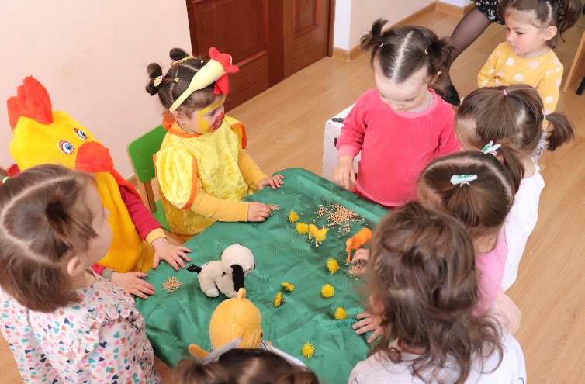

Литература;
А.Н Афанасьев
Ю.Васнецов. В.А Жигарева.

